Лекция 12
Позвоночные животные. Тип Хордовые.
Надкласс Рыбы. Класс Земноводные.
Класс Пресмыкающиеся.

Численность типа хордовых невелика – 45 тыс. видов, и составляет всего 3% от общего числа видов животных. Это наиболее высокоорганизованная группа. Представители хордовых обитают в воде, на суше, в воздухе и почве.
Все хордовые животные обладают отличительными признаками:
1) имеют внутренний осевой скелет – хорду, которая у высших форм заменяется позвоночником, головной мозг увеличен, развиты органы чувств;
2) центральная нервная система подразделяется на головной и спинной мозг;
3) во взрослом, эмбриональном или личиночном состоянии имеются глоточные жаберные щели, находящиеся с обеих сторон глотки. Через эти щели вода, поступающая в глотку, проходит в жабры и выводится наружу;
4) все хордовые – двустороннесимметричные животные.
5) замкнутая кровеносная система и сердце – мышечный орган, обеспечивающий движение крови по сосудам в теле, имеет до 4 камер и два круга кровообращения;
6) раздельнополые.
В тип Хордовые входят бесчерепные (ланцетники), круглоротые (миноги и миксины), рыбы, земноводные, пресмыкающиеся, птицы и млекопитающие.
Надкласс Рыбы подразделяется на два класса: хрящевые и костные.
Средой обитания рыб является вода, поэтому они имеют обтекаемую форму тела. Органами передвижения им служат плавники. Для всех рыб характерны двухкамерное сердце и один круг кровообращения. Дыхание осуществляется с помощью жабр (рис. 1).
Хрящевые рыбы – наиболее примитивные из современных рыб. Они имеют хрящевой, неокостеневающий скелет. Парные плавники расположены горизонтально. Плавательный пузырь отсутствует. Для них характерно внутреннее оплодотворение. Самки откладывают оплодотворенные яйца в роговой оболочке или рождают живых детенышей. К этому классу рыб относятся акулы, скаты, химеры.
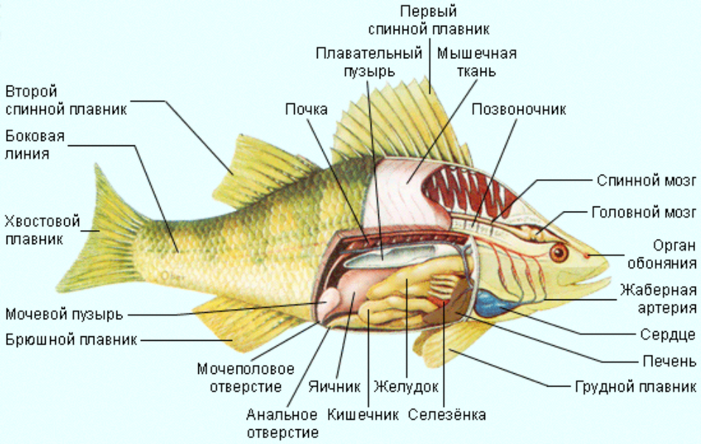

Рис. 1. Внешнее и внутреннее строение рыб.

Акулы имеют веретеновидную форму тела. Парные грудные и брюшные плавники и асимметричный хвостовой плавник позволяют им быстро плавать. Акулы имеют хорошо развитый зубной аппарат, многие являются хищниками. Среди них есть крупные виды. Это гигантская акула (до 15 м), китовая акула (до 20 м), голубая акула (до 4 м). В Черном море водится акула катран (до 1 м). Распространены акулы по всему земному шару. Многие из акул, обитающих в тропических морях, опасны для человека. Крупные акулы, гигантская и китовая, питаются планктоном и опасности не представляют.
Скаты – это придонные рыбы. Их тело сплюснуто в спинно-брюшном направлении. Они малоподвижны, питаются донными животными. У скатов-хвостоколов, обитающих в Черном море, на хвосте имеется длинная игла с зазубриной, выделяющая яд. Особенно ядовиты уколы тропических скатов. Электрические скаты имеют с боков электрические органы – видоизмененные мышцы, созда-ющие электрические разряды до 200 В. Электрическим током они поражают рыб и других животных, которыми питаются. Обитают такие скаты в теплых водах, например, в Средиземном море.
Группа Химер самая немногочисленная. Они имеют некоторые черты сходства с костными рыбами. В основном это глубоководные рыбы, питающиеся моллюсками.
Костные рыбы – это самая многочисленная группа. Их скелет построен из костной ткани, жабры прикрыты жаберными крышками. Появляется плавательный пузырь, который снижает плотность тела и помогает держаться на воде.
У переходной группы костно-хрящевых рыб сохраняются хрящи, тела позвонков не развиты. К ним относятся осетровые рыбы: белуга, осетр, калуга, севрюга, стерлядь и др.
К костистым рыбам относится большая часть современных рыб. Их скелет состоит из настоящих костей, тело покрыто чешуей. Среди костистых рыб есть растительноядные, хищники и всеядные (рис. 2).

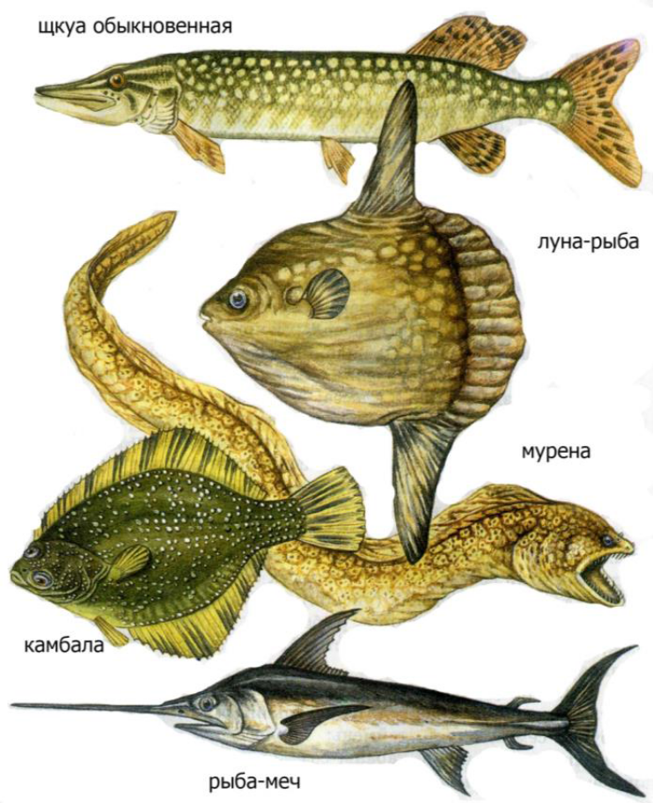

Рис. 2. Представители класса костных рыб.

Для костных рыб характерно наружное оплодотворение. Самка откладывает икру, а самец поливает ее семенной жидкостью. Однако имеются виды с внутренним оплодотворением и живородящие.
Среди костных рыб есть представители древних групп – двоякодышащие и кистеперые. Эти рыбы способны дышать атмосферным воздухом, а их плавники превратились в лопасти, служащие для переползания по грунту. Именно из подобных плавников развились конечности наземных позвоночных. Двоякодышащие и кистеперые рыбы немногочисленны, они процветали более 380 млн лет назад. Их предки дали начало земноводным животным. В настоящее время наиболее известна латимерия – крупная рыба, в длину до 180 см, вместо плавников развиты лопасти, позволяющие передвигаться по грунту.
К глубоководным рыбам относятся удильщики, к придонным – камбала, имеющая сплюснутое тело и деформированный, асимметричный череп.
Многие из костных рыб имеют большое промысловое значение. Это лососеобразные (лосось, семга, горбуша, нерка), сельдеобразные (сельдь атлантическая, салака, килька, сардина, анчоусы), карпообразные – обитатели прес-ных водоемов (сазаны, карпы, язи), трескообразные и многие другие.
Класс Земноводные. Земноводные, или амфибии, – это немногочисленная группа наиболее примитивных наземных позвоночных. В зависимости от стадии развития часть жизни большинство из них проводит в воде. Предками земноводных были кистеперые рыбы, жившие в пресных пересыхающих водоемах.
В личиночной стадии (головастики) земноводные имеют большое сходство с рыбами: у них сохраняется жаберное дыхание, имеются плавники, двухкамерное сердце и один круг кровообращения. Для взрослых форм характерны трехкамерное сердце, два круга кровообращения, две пары конечностей. Появляются легкие, но развиты они слабо, поэтому дополнительный газообмен происходит через кожу. Земноводные обитают в теплых, влажных местах, особенно распространены в тропиках, где для них подходящие климатические условия. В умеренном климате при понижении температуры впадают в оцепенение.
Это раздельнополые животные. Для них характерны наружное оплодотворение и развитие в воде. Из икринки бесхвостой амфибии, например, лягушки, выходит хвостатая личинка – головастик с длинными плавниками и ветвистыми жабрами. По мере развития появляются передние конечности, затем задние, начинает укорачиваться хвост. Ветвистые жабры исчезают, появляются жаберные щели (внутренние жабры). Из переднего отдела пищеварительной трубки формируются легкие, по мере развития которых исчезают жабры. Происходят соответствующие изменения в кровеносной, пищеварительной и выделительной системах. Хвост рассасывается, и молодая лягушка выходит на сушу. У хвостатых амфибий жабры сохраняются значительно дольше (порой всю жизнь), хвост не рассасывается.
Питаются земноводные животной пищей (червями, моллюсками, насекомыми), но личинки, обитающие в воде, могут быть растительноядными.
Существует три группы земноводных: хвостатые (тритон, саламандра, амбистома), бесхвостые (жабы, лягушки), безногие, или червяги (рыбозмей, червяг) (рис. 3).
Хвостатые амфибии наиболее примитивны. Они обитают в воде и около воды, конечности у них, как правило, развиты слабо. У некоторых, перистые жабры сохраняются всю жизнь. Личинка амбистомы – аксолотль – даже приступает к размножению, не достигая взрослой стадии. Наиболее многочисленны саламандры.
Червяги – очень немногочисленное семейство. У них отсутствуют конечности, тело вытянуто, напоминает червя или змею.
Наиболее процветающая группа – бесхвостые амфибии. У них короткое туловище, хорошо развиты конечности. В сезон размножения они «поют» – издают различные звуки (квакают).

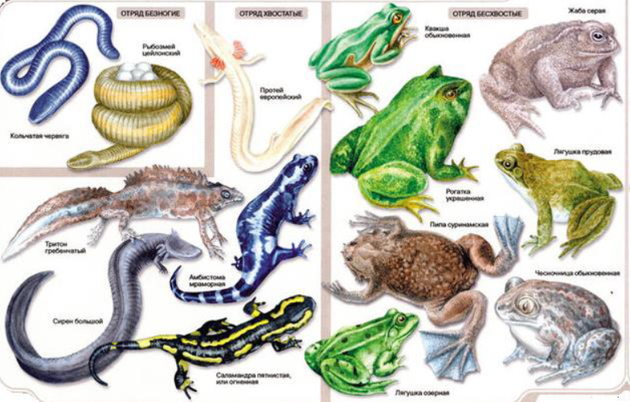

Рис. 3. Многообразие земноводных.

Класс Пресмыкающиеся или рептилии. Пресмыкающиеся относятся к наземным позвоночным. Они хорошо приспособились к жизни на суше и вытеснили многих своих предков земноводных. Сердце у рептилий трехкамерное. У них начинается разделение артериальной и венозной крови за счет появления неполной перегородки в желудочке сердца; лучше, чем у земноводных, развита нервная система: полушария головного мозга значительно больше. Поведение пресмыкающихся значительно сложнее, чем у амфибий. Кроме врожденных безусловных, у них формируются и условные рефлексы. Пищеварительная, выделительная и половая системы открываются в клоаку – часть кишечника.
Тело пресмыкающихся покрыто чешуей, которая предохраняет тело от высыхания. Некоторые виды в процессе линьки сбрасывают чешую (змеи, ящерицы). Легкие у пресмыкающихся значительно больше и объемнее, чем у земноводных, за счет ячеистости.
Рептилии – раздельнополые животные. Оплодотворение у них внутреннее. Самка откладывает в песок или в почву в небольшие углубления яйца, покрытые кожистой оболочкой. Даже у водных обитателей развитие яйца происходит на суше. Для некоторых видов характерно живорождение.
В настоящее время существует четыре основные группы: черепахи, змеи, ящерицы и крокодилы (рис. 4).

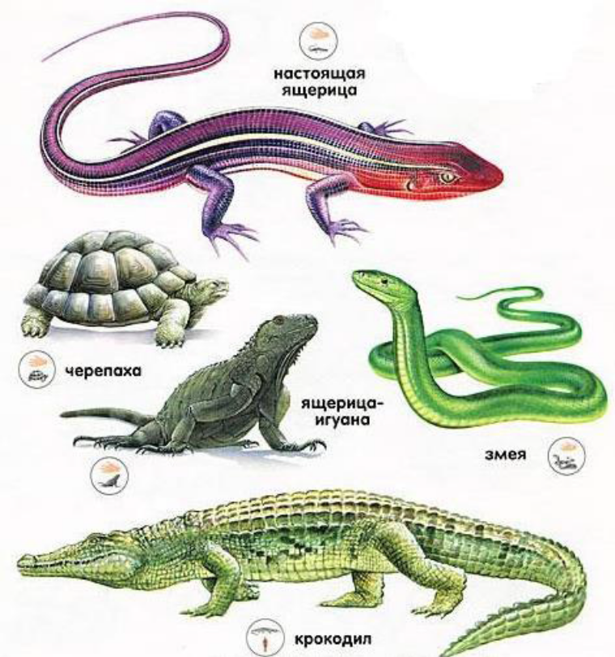

Рис. 4. Представители класса пресмыкающиеся.

Черепахи. Характерной особенностью является наличие панциря, состоящего из костных пластинок и покрытого роговым веществом. Представители этой группы могут жить как на суше, так и в воде. Гигантские и слоновые черепахи (до 10 м) – самые крупные из обитающих на суше. Они распространены на Галопогосских островах Тихого океана, на Мадагаскаре, островах Индийского океана.
Морские черепахи значительно крупнее (до 5 м), имеют ластообразные ноги. Они всю жизнь обитают в воде, но яйца откладывают на суше.
Ящерицы – наиболее процветающая группа. К ним относятся хамелеоны, гекконы, игуаны, агамы, круглоголовки, вараны и настоящие ящерицы. Для большинства ящериц характерны вытянутое тело, длинный хвост, хорошо развитые конечности. У некоторых (желтопузика) конечности утеряны, они напоминают змей.
Змеи. Основным признаком является длинное, лишенное конечностей тело. Это ползающие животные. Все змеи – хищники, они заглатывают добычу целиком или душат, сжимая в кольцах своего тела. Ядовитые железы (видоизмененные слюнные) открываются протоком в основании ядовитого зуба. К змеям относятся: гадюка, гюрза, кобра, питон, удав, а также ужи – неядовитые представители этой группы.
Крокодилы из всех пресмыкающихся ближе всего стоят к млекопитающим. По структуре ротовой полости и расположению языка они ближе к млекопитающим, чем к остальным рептилиям. Их сердце можно назвать четырехкамерным, имеется костное нёбо, воздух поступает через ноздри в заднюю часть рта. Это довольно крупные хвостатые животные, обитающие в воде, по берегам рек. На суше они передвигаются медленно, но зато прекрасно плавают. Самки откладывают покрытые известковой скорлупой яйца на суше в небольшие ямки. Для них характерна забота о потомстве: самка охраняет кладку и заботится о детенышах.
Пресмыкающиеся обитают в основном в теплом климате: тропиках, субтропиках, во влажных и сухих местах: пустынях, болотах, лесах. Питание их также разнообразно: растения, насекомые, черви, моллюски, а крупные особи поедают птиц и млекопитающих. Все пресмыкающиеся заглатывают пишу целиком. Многие виды, питаясь вредителями сельского хозяйства (насекомыми, грызунами), приносят большую пользу человеку. Яд змей используется для приготовления многих лекарственных препаратов. Из кожи змей и крокодилов изготовляют обувь, дамские сумочки, что приводило раньше к массовому истреблению животных. В настоящее время многие виды находятся под охраной, их выращивают на фермах и в питомниках.

Лекция 13
Позвоночные животные. Тип Хордовые.
Класс Млекопитающие

Птицы. Общая характеристика.
Птицы – это высшие позвоночные животные, приспособившиеся к полету. Распространены по всему земному шару и насчитывают до 9 тыс. видов. Тело птиц покрыто перьями, передние конечности превращены в крылья. В связи с тем, что они проводят значительную часть жизни в воздухе, у птиц появились некоторые особенности (рис. 1).

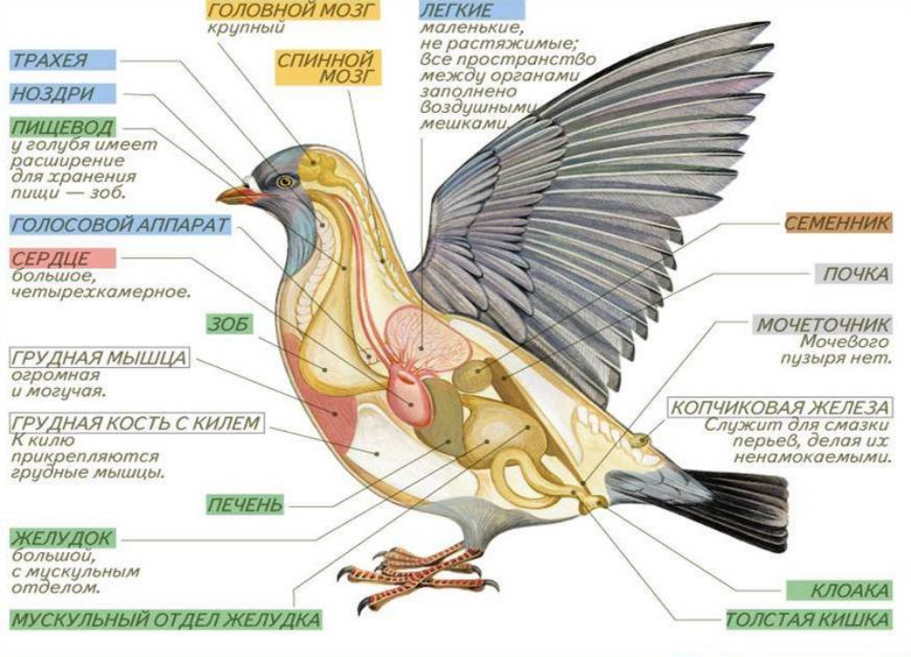

Рис. 1. Строение птиц, на примере Голубя сизого

Их полые кости заполнены воздухом, что позволяет облегчить вес тела. У летающих видов хорошо развита грудина – киль, к которому прикрепляются мощные мышцы. Это теплокровные животные с интенсивным обменом веществ, что обеспечивает активность птиц круглый год, меньшую зависимость от условий окружающей среды и, как следствие, достаточно широкое расселение на Земле. Температура тела доходит до 42 °С.
Дыхательная система, кроме хорошо развитых ячеистых легких, представлена еще воздушными мешками, позволяющими вентилировать легкие на вдохе и выдохе (двойное дыхание). При вдохе воздух поступает в легкие и легочные мешки. При выдохе крылья опускаются, сдавливая мешки, и воздух вторично проходит через легкие. Это способствует лучшему усвоению кислорода и высокому обмену веществ. Сердце у птиц четырехкамерное. Артериальная и венозная кровь полностью разделены. Пищеварительная, выделительная и половая системы у птиц и рептилий сходны. У птиц отсутствуют зубы, мочевой пузырь, а у самок – второй яичник и яйцевод, что связано с приспособлением к полету.
Пища птицами заглатывается целиком и поступает по длинному пищеводу в зоб, где предварительно подвергается воздействию пищеварительных соков. Желудок состоит из двух отделов: железистого и мускулистого. За счет большого количества мелких камней, заглоченных с пищей, в мускулистом отделе идет перетирание пищи. Нервная система птиц развита значительно лучше, чем у рептилий, особенно передний мозг и мозжечок. Поэтому поведение птиц сложнее, у них вырабатывается много условных рефлексов.
Оплодотворение у птиц внутреннее. Самка откладывает яйца в построенные гнезда. Для них характерны насиживание яиц и забота о потомстве.
Для птиц характерны сезонные миграции, связанные с перемещением в лучшие места для питания, размножения, избегания неблагоприятных условий. Выделяют оседлых, кочующих и перелетных птиц. Оседлые птицы обычно живут круглый год в одном и том же месте. Кочующие птицы в послегнездовой период улетают на сотни километров. Перелетные птицы пролетают тысячи и десятки тысяч километров. Обычно они улетают на зиму в те места, где нет сильных холодов (например, из Европы в Африку) (см. рис. 2).
Птицы делятся на выводковых и гнездовых (птенцовых). У выводковых птиц птенцы вылупляются более приспособленными к жизни: они зрячие, покрыты пухом, способны передвигаться и питаться самостоятельно. Это куры, утки, гуси, тетерева. Гнезда они, как правило, строят на земле.
У гнездовых птиц птенцы вылупляются беспомощными и слепыми, их тело не опущено, они выкармливаются родителями. Это вороны, голуби, скворцы, дятлы, орлы, ястребы и многие другие. Гнездятся они высоко на деревьях, в дуплах, в норках по берегам рек (ласточки), на скалах, в труднодоступных местах.
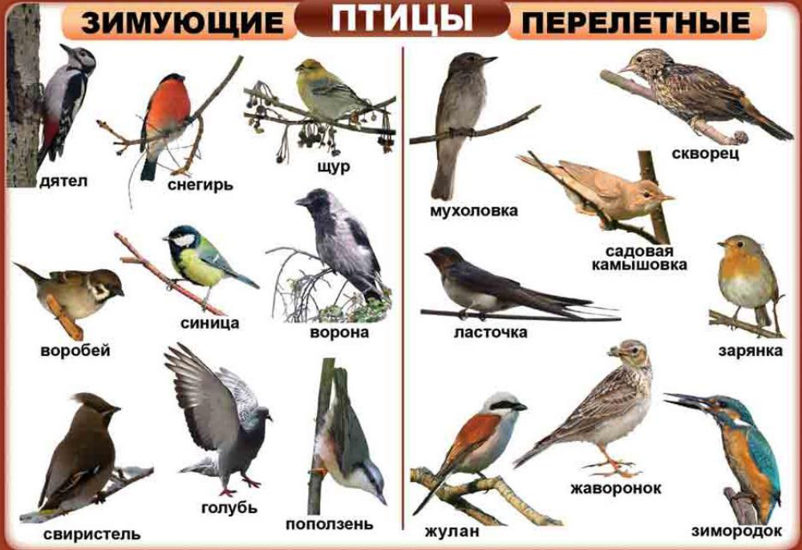

Рис. 2. Зимующие и перелетные птицы

По способу питания птиц делят на растительноядных (щеглы, чижи, клесты, дрозды), насекомоядных (дятлы, поползни, синицы), хищных (соколы, ястребы, орлы, совы). Кроме того, многие водные птицы питаются рыбой (утки, пингвины, цапли, пеликаны). Есть среди птиц и падальщики, которые питаются трупами животных, например, грифы.
Всех птиц объединяют в три крупные группы: бескилевые, плавающие (пингвины) и килегрудые.
Бескилевые, или бегающие, птицы обитают в Африке, Австралии, Южной Америке. Это наиболее примитивная группа: грудина у них плоская, киль отсутствует, крылья развиты слабо. К ним относятся африканские и американские страусы, эму и казуары, населяющие Австралию. Это довольно крупные птицы, хорошие бегуны, достигающие в высоту 2,5 м. У эму и казуаров крылья еще более недоразвиты, чем у страусов, но имеются хорошо развитые сильные ноги. Наиболее мелкие бескилевые птицы – киви, населяющие леса Новой Зеландии (высота до 55 см). Крылья у них сильно редуцированы, практически исчезли, ноги широко расставлены, поэтому передвигаются они медленно. У бескилевых птиц яйца обычно насиживает самец.
Пингвины – также нелетающие птицы, но у них на грудине есть киль. Самый крупный вид – императорский пингвин достигает в высоту 1 м. Все пингвины прекрасные пловцы, крылья их превратились в ласты, под водой они «летят», взмахивая крыльями и руля ногами, как другие птицы в воздухе, а на суше передвигаются неуклюже, переваливаясь. Перья у них плотно прилегают друг к другу, хорошо смазаны жиром копчиковой железы, что предотвращает намокание. Живут пингвины на побережье Антарктиды, питаются рыбой, моллюсками, ракообразными. Гнездятся на земле. Яйца насиживают самцы, зажимая их между лапами и нижней частью живота. Самки в это время кормятся в море. К концу срока развития перед вылупливанием они возвращаются, выхаживают и кормят птенцов.
Килегрудые – наиболее распространенная группа птиц. Они разделяются на 34 отряда. Большинство из них летающие. В зависимости от среды обитания и питания их можно разделить на следующие экологические группы: лесные, степно-пустынные, болотно-луговые, водные, садово-парковые, хищные.
Лесные птицы гнездятся и питаются в лесу, как на деревьях, так и в нижнем ярусе, на земле. Это дятлы, щеглы, чижи, зяблики, вьюрки, райские птицы, обитающие в Австралии. А также тетерева, глухари, куропатки, фазаны, обитающие на лесных полянах, опушках.
К болотно-луговым птицам относятся журавли, аисты, кулики, коростели, цапли. У птиц этой группы длинные ноги, питаются они мелкими животными. К птицам открытых пространств относятся жаворонки, высоко парящие в небе. Но гнездятся и питаются насекомыми на земле.
Степно-пустынные птицы обычно хорошие бегуны. Наряду со страусами это дрофы, бегунки.
В группу водных объединяют тех птиц, большая часть жизни которых проходит на воде. Это чайки, утки, гуси, пеликаны, лебеди и др. Питаются они в основном рыбой.
Хищные птицы обитают повсюду, делятся на дневных и ночных хищников. Дневные хищники – это ястребы, соколы, орлы, канюки, орланы, кречеты, пустельги, а также грифы. К ночным хищникам относятся совы и филины.
Птицы, имеющие большое хозяйственное значение, – это куры, утки, гуси, индейки. Многие из них служат объектом промысла и охоты. Птицы приносят огромную пользу, уничтожая вредителей-насекомых, особенно в период выкармливания птенцов.

Млекопитающие. Общая характеристика.
Млекопитающие – это наиболее высокоорганизованный класс позвоночных животных. Для них характерны высокоразвитая нервная система (за счет увеличения объема больших полушарий и образования коры); относительно постоянная температура тела; четырехкамерное сердце; наличие диафрагмы – мышечной перегородки, разделяющей брюшную и грудную полости; развитие детенышей в теле матери и вскармливание молоком (рис. 3).

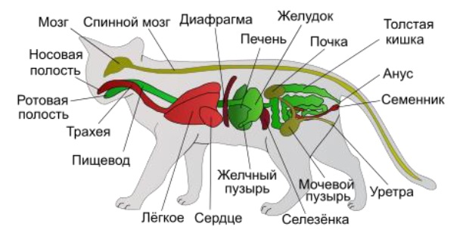

Рис. 3. Особенности строения млекопитающего

Тело млекопитающих часто покрыто шерстью. Появляются молочные железы как видоизмененные потовые. Своеобразны зубы млекопитающих. Они дифференцированы, их число, форма и функция существенно различаются у разных групп и служат систематическим признаком.
Тело разделяется на голову, шею и туловище. У многих имеется хвост. У зверей наиболее совершенный скелет, основой которого является позвоночный столб. Он подразделяется на 7 шейных, 12 грудных, 6 поясничных, 3–4 крестцовых сросшихся и хвостовых позвонков, число последних различно. У млекопитающих хорошо развиты органы чувств: обоняния, осязания, зрения, слуха. Имеется ушная раковина. Глаза защищены двумя веками с ресницами.
За исключением яйцекладущих, все млекопитающие вынашивают детенышей в матке – специальном мышечном органе. Детеныши рождаются живыми и вскармливаются молоком. Потомство млекопитающих в большей степени нуждается в дальнейшей заботе, нежели у остальных животных.
Все перечисленные признаки позволили млекопитающим завоевать господствующее положение в животном мире. Они встречаются по всему земному шару.
Внешний облик млекопитающих очень разнообразен и определяется средой обитания: водные животные имеют обтекаемую форму тела, ласты или плавники; обитатели суши – хорошо развитые конечности, плотное тело. У обитателей воздушной среды передняя пара конечностей преобразована в крылья. Высокоразвитая нервная система позволяет млекопитающим лучше приспособиться к условиям окружающей среды, способствует развитию многочисленных условных рефлексов.
Класс млекопитающих делится на три подкласса: яйцекладущие, сумчатые и плацентарные.
Яйцекладущие, или первозвери, являются наиболее примитивными млекопитающими. В отличие от других представителей этого класса они откладывают яйца, но детенышей вскармливают молоком. У них сохранилась клоака – часть кишечника, куда открывается три системы – пищеварительная, выделительная и половая. Поэтому их также называют однопроходными. У остальных зверей эти системы разделены. Яйцекладущие встречаются только в Австралии. К ним относится всего четыре вида: ехидны (три вида) и утконос.
Сумчатые млекопитающие более высокоорганизованные, но и для них характерны примитивные признаки. Они рождают живых, но недоразвитых детенышей, практически эмбрионов. Эти крохотные детеныши заползают в сумку на брюхе матери, где, питаясь ее молоком, завершают свое развитие.
В Австралии обитают кенгуру, сумчатые мыши, белки, муравьеды (намбаты), сумчатые медведи (коала), барсуки (вомбаты). Наиболее примитивные сумчатые обитают в Центральной и Южной Америке. Это опоссум, сумчатый волк.
Плацентарные звери имеют хорошо развитую плаценту – орган, прикрепляющийся к стенке матки и выполняющий функцию обмена питательными веществами и кислородом между организмом матери, и эмбрионом.
Плацентарные млекопитающие делятся на 16 отрядов. К ним относятся Насекомоядные, Рукокрылые, Грызуны, Зайцеобразные, Хищные, Ластоногие, Китообразные, Копытные, Хоботные, Приматы.
Насекомоядные млекопитающие, в число которых входят кроты, землеройки, ежи и др., считаются наиболее примитивными среди плацентарных. Это достаточно мелкие животные. Количество зубов у них от 26 до 44, зубы не дифференцированы.
Рукокрылые – единственные летающие животные среди зверей. Это в основном сумеречные и ночные животные, питающиеся насекомыми. К ним относятся крыланы, летучие мыши, вечерницы, вампиры. Вампиры – это кровососы, они питаются кровью других животных. Летучие мыши обладают эхолокацией. Хотя зрение у них плохое, за счет хорошо развитого слуха они улавливают эхо от собственного писка, отражающееся от предметов.
Грызуны – наиболее многочисленный отряд среди млекопитающих (около 40 % всех видов зверей). Это крысы, мыши, белки, суслики, сурки, бобры, хомяки и многие другие. Характерной особенностью грызунов являются хорошо развитые резцы. Они не имеют корней, растут всю жизнь, стачиваются, клыки отсутствуют. Все грызуны растительноядные.
Близок к грызунам отряд зайцеобразных. Они имеют сходное строение зубов, также питаются растительной пищей. К ним относятся зайцы и кролики. К отряду хищных принадлежит более 240 видов животных. Резцы у них развиты слабо, зато имеются мощные клыки и хищные зубы, служащие для раздирания мяса животных. Хищники питаются животной и смешанной пищей. Отряд делится на несколько семейств: собачьи (собака, волк, лисица), медвежьи (белый медведь, бурый медведь), кошачьи (кошка, тигр, рысь, лев, гепард, пантера), куньи (куница, норка, соболь, хорек) и др. Для некоторых хищников характерна зимняя спячка (медведи).
Ластоногие также являются хищными животными. Они приспособились к жизни в воде и имеют специфические особенности: тело обтекаемой формы, конечности превращены в ласты. Зубы слабо развиты, за исключением клыков, поэтому пищу они только схватывают и, не пережевывая, заглатывают. Они прекрасные пловцы и ныряльщики. Питаются в основном рыбой. Размножаются, на суше, по берегам морей или на льдинах. К отряду относятся тюлени, моржи, морские котики, морские львы и др.
К отряду китообразных также относятся обитатели вод, но в отличие от ластоногих они никогда не выходят на сушу и детенышей рождают в воде. Конечности их превратились в плавники, а по форме тела они напоминают рыб. Эти звери вторично освоили воду, и в связи с этим у них появились многие особенности, характерные для водных обитателей. Однако основные черты класса у них сохранились. Дышат они атмосферным кислородом через легкие. К китообразным относятся киты и дельфины. Голубой кит – самое крупное из всех современных животных (длина 30 м, масса до 150 т).
Копытные подразделяются на два отряда. К непарнокопытным относятся лошади, тапиры, носороги, зебры, ослы. Их копыта представляют собой видоизмененные средние пальцы, остальные пальцы редуцированы в разной степени у различных видов. У копытных хорошо развиты коренные зубы, так как они питаются растительной пищей, пережевывая и перетирая ее.
У парнокопытных хорошо развиты третий и четвертый пальцы, превращенные в копыта, на которые приходится вся масса тела. Это жирафы, олени, коровы, козы, овцы. Многие из них являются жвачными и имеют сложноустроенный желудок.
К отряду хоботных принадлежат самые крупные из наземных животных – слоны. Обитают они только в Африке и Азии. Хобот представляет собой удлиненный нос, сросшийся с верхней губой. У слонов нет клыков, зато мощные резцы превратились в бивни. Кроме того, у них хорошо развиты коренные зубы, перетирающие растительную пищу.
Эти зубы меняются у слонов 6 раз в течение жизни. Слоны весьма прожорливы. Один слон может съесть до 200 кг сена.
Приматы объединяют до 190 видов. Для всех представителей характерны пятипалая конечность, кисти хватательного типа, ногти вместо когтей. Глаза направлены вперед (у приматов развито бинокулярное зрение). Это обитатели тропических и субтропических лесов, ведущие как древесный, так и наземный образ жизни. Питаются они растительной и животной пищей. Зубной аппарат более полный и дифференцирован на резцы, клыки, коренные зубы. Различают две группы: полуобезьян и обезьян. К полуобезьянам относятся лемуры, лори, долгопяты. Обезьяны подразделяются на широконосых (игрунки, ревуны, коаты) и узконосых (макаки, мартышки, павианы, гамадрилы). В группу высших узконосых человекообразных обезьян входят гиббон, шимпанзе, горилла, орангутанг. К приматам принадлежит и человек.

